Лабораторная работа №9

1. При открытии конфигурации должно появляться сообщение с датой.

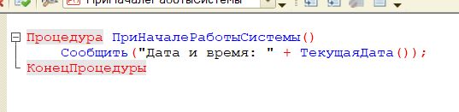

Процедура ПриНачалеРаботыСистемы()

Сообщить("Дата и время: " + ТекущаяДата());

КонецПроцедуры



1. При открытии формы сотрудник должно появляться сообщение о его возрасте.

&НаКлиенте

Процедура ПриОткрытии(Отказ)

Если (ТекущаяДата() - Объект.ДатаРождения)/(365\*24\*60\*60) < 100 Тогда

Возраст = Цел(Окр((ТекущаяДата() - Объект.ДатаРождения)/(365 \* 24 \* 60 \* 60),1));

КонецЕсли;

КонецПроцедуры

&НаКлиенте

Процедура ДатаРожденияПриИзменении(Элемент)

Возраст = Цел(Окр((ТекущаяДата() - Объект.ДатаРождения)/(365 \* 24 \* 60 \* 60),1));

КонецПроцедуры

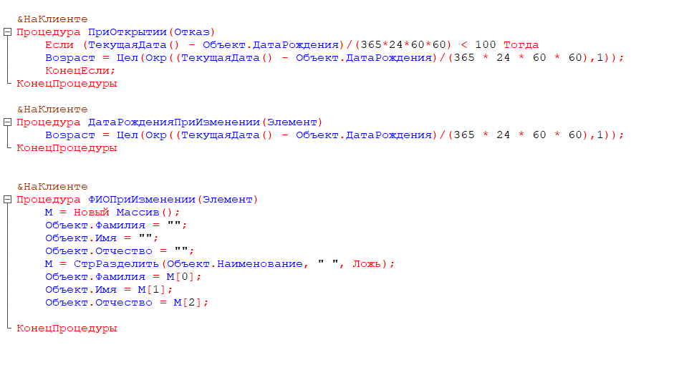

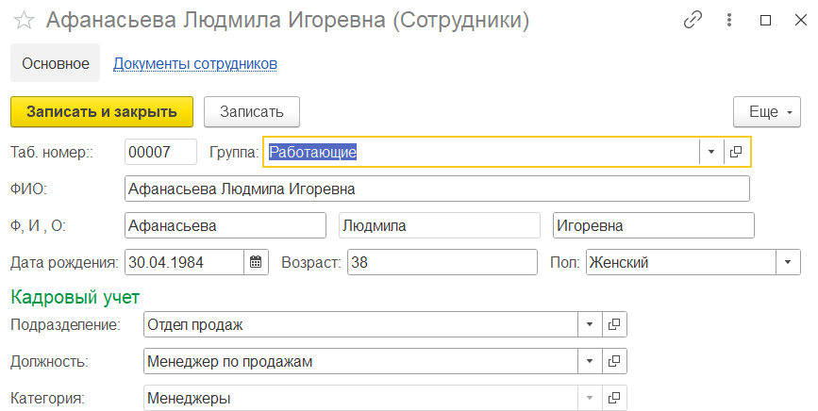

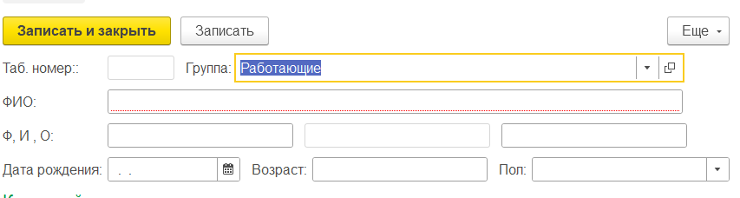

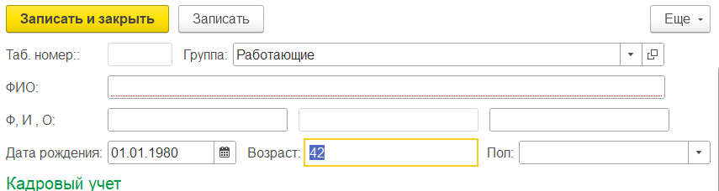

1. После ввода в поле ФИО, автоматически должны заполняться поля Фамилия Имя Отчество

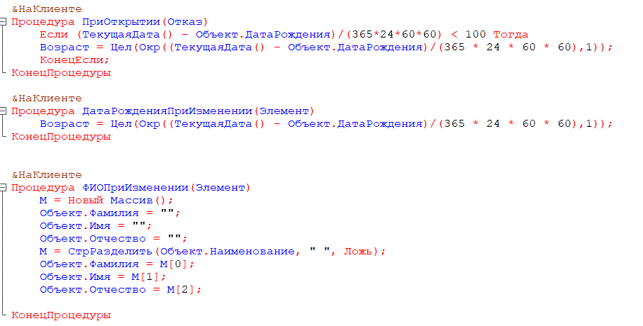

&НаКлиенте

Процедура ФИОПриИзменении(Элемент)

М = Новый Массив();

Объект.Фамилия = "";

Объект.Имя = "";

Объект.Отчество = "";

М = СтрРазделить(Объект.Наименование, " ", Ложь);

Объект.Фамилия = М[0];

Объект.Имя = М[1];

Объект.Отчество = М[2];

КонецПроцедуры



